МИНИСТЕРСТВО ОБРАЗОВАНИЯ И НАУКИ РОССИЙСКОЙ ФЕДЕРАЦИИ

ФЕДЕРАЛЬНОЕ ГОСУДАРСТВЕННОЕ АВТОНОМНОЕ ОБРАЗОВАТЕЛЬНОЕ УЧРЕЖДЕНИЕ ВЫСШЕГО ОБРАЗОВАНИЯ

«Национальный исследовательский ядерный университет «МИФИ»

(НИЯУ МИФИ)

Институт интеллектуальных кибернетических систем

Кафедра Кибернетики

**Лабораторная работа №3**

**«Оценивание параметров нелинейного стационарного объекта методом наименьших квадратов»**

**Выполнил студент группы Б15-501:** Огнянович Павел

**Проверила:**  Воробьева Д.В.

Москва, 2018

**Цель работы**

Оценка параметров A, B, C, D, E нелинейного объекта с помощью применения МНК к линеаризованному объекту.

**Описание метода**

Уравнение исследуемого в лабораторной работе объекта имеет вид:

y = f(t, A, B, C, D, E)=A*exp(Dt)*cos(Bt+C)+E+η

Уравнение модели объекта:

ỹ = Ã*exp(D̃t)*cos(B̃t+C̃)+Ẽ

Очевидно, что рассматриваемый объект нелинейный по параметрам A,B,C,D,E. Данные параметры подлежат оцениванию, t — единственная предикторная переменная, а η — случайная ошибка, удовлетворяющая обычным предположениям: E(η)=0,D(η)=σ2.

Найти оценки параметров A, B, C, D, E предлагается с помощью применения МНК к линеаризованному объекту. Линеаризацию производят при помощи частных производных от уравнения модели объекта по каждому из параметров.

**Задание**

Частные производные:

$$\frac{dF}{dA}=e^{Dt}*cos\left(Bt+C\right)$$

$$\frac{dF}{dB}={-A*t*e}^{Dt}*sin\left(Bt+C\right)$$

$$\frac{dF}{dC}=-A*e^{Dt}*sin\left(Bt+C\right)$$

$$\frac{dF}{dD}={A*t*e}^{Dt}*cos\left(Bt+C\right)$$

$$\frac{dF}{dE}=1$$

Начальные приближения:

A = 2.2  
B = 6*3.1415/43 (0.4381395348837209)  
C = 3.14/2 (1.57)  
D = -0.02  
E = -0.2

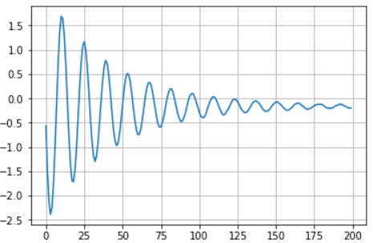

Рис. 1. График зависимости выхода объекта от времени.

**Результаты** **работы**

A = 2.42782652  
B = 0.44100006  
C = 1.6383663  
D = -0.02388079  
E = -0.16615771

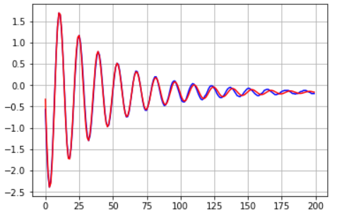

Рис. 2. Сравнительный график зависимости выхода объекта и модели от времени.

Синий – выход объекта

Красный – выход полученной модели

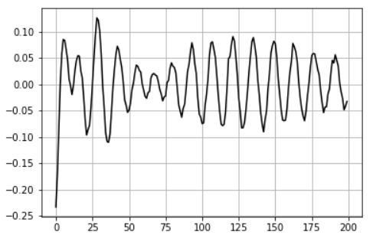

Рис. 3. График остатков.

**Заключение**

В данной работе были получены оценки параметров A, B, C, D, E нелинейного объекта с помощью применения метода наименьших квадратов к линеаризованному объекту. В ходе выполнения лабораторной работы была произведена линеаризация модели нелинейного объекта, после чего с помощью метода наименьших квадратов были получены оценки параметров модели. При работе были использованы достаточно близкие начальные приближения:

|  |  |  |
| --- | --- | --- |
|  | **Начальное приближение** | **Полученная оценка** |
| **A** | 2.2 | 2.42782652 |
| **B** | 0.4381395348837209 | 0.44100006 |
| **C** | 1.57 | 1.6383663 |
| **D** | -0.02 | -0.02388079 |
| **E** | -0.2 | -0.16615771 |

При данных начальных приближениям метод сошелся за 4 итерации.

На основании полученных результатов были сделаны следующие выводы:

* Метод очень чувствителен к начальным приближениям.
* Модель с рассчитанными оценками параметров является адекватной и точно отражает характеристики моделируемого объекта.